Práctica CSS resuelta. Blog con aside

A partir de la página web que se te proporciona, debes escribir las reglas CSS necesarias para lograr una página web que tenga el mismo aspecto que la siguiente imagen en la que se muestra la página web visualizada en dos dispositivos con diferentes resoluciones de pantalla:
Referencias:
Ancho de pantalla superior a 800px:
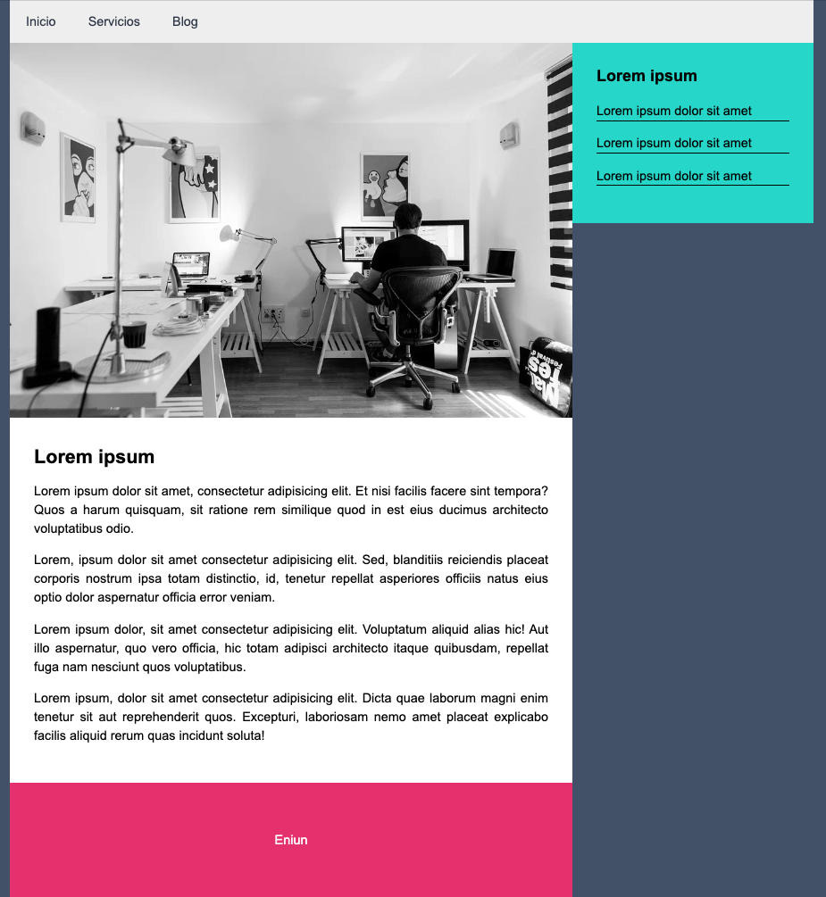

Ancho de pantalla inferior o igual a 800px:
